Тема урока:_________________________________________________________  Цель урока:__________________________________________________________  Тип Плоские черви включает в себя, кроме свободноживущих червей, классы паразитических червей: сосальщиков и ленточных.  Используя материал учебника на с.115 – 117, заполни пробелы, вставляя слова по смыслу. Задания выполняй по порядку.  Класс Сосальщики.  Форма тела сосальщиков чаще _________________.  Особенности сосальщиков:  1. Наличие _____________, _____________, ____________________  2. Высокое развитие ________________ ___________________  3. Сложные __________________ ______________  4. Упрощение ________________ _________________  Типичный представитель класса Сосальщиков - ____________________________  Он паразитирует в ____________________________________________________  ____________________________________________________________________.  Жизненный цикл печёночного сосальщика.  *Подпиши названия стадий жизненного цикла печёночного сосальщика. 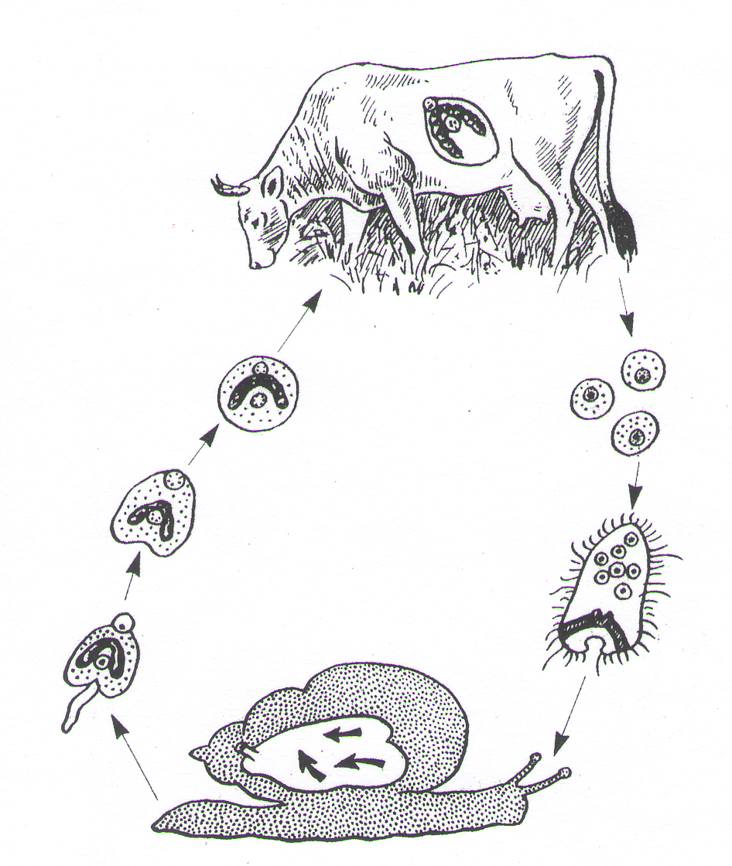 | Класс Ленточные черви.  Тело ленточных червей ____________________________, на переднем конце - _______________________________ с органами прикрепления (______________  или ___________________), за ней следует _________, а далее ______________.  Приспособления ленточных червей к паразитизму:  1. Отсутствует _________________  2. Питание происходит путем ___________________  3. Личинки также _____________________  Типичным представителем ленточных червей является _____________________  Бычий цепень паразитирует в _________________ человека. За сутки цепень отделяет ________ и более члеников, в которых находится около ____________ яиц. Яйцо попадает с фекалиями в ___________. Крупный рогатый скот - _____  ___________________ может проглотить ________ цепня вместе с травой. В кишечнике животного из яйца выходит ______________ с _________________.  Личинка пробуравливает стенки кишки и с кровью попадает в ______________.  В мышце личинка растет и превращается в_____________ - пузырек величиной с горошину, внутри которого находится ____________ с ______________. В организм человека - __________________________________________ - финна попадает с _____________________________________________ и превращается во взрослого червя.  **Подпиши фрагменты тела свиного цепня  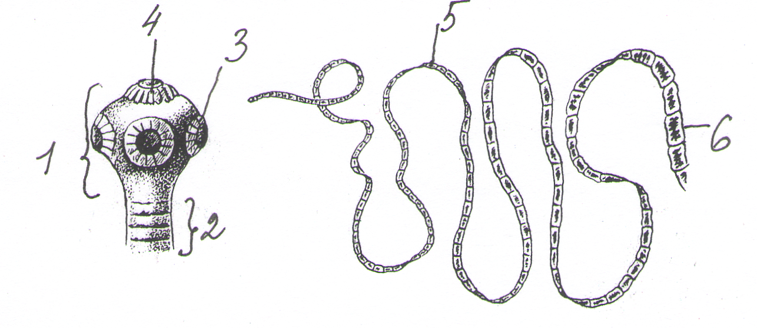 1._____________________ 2._____________________ 3._____________________ 4._____________________ 5._____________________ 6._____________________  ***Предложи способы профилактики заражения плоскими червями – паразитами:  1. ______________________________________________________________  2._______________________________________________________________  Познакомься с другими представителями плоских червей – паразитов.  Название червя Основной хозяин Промежуточный хозяин Длина взрослого червя  Широкий лентец Человек, собака, кошка Первый – циклоп, второй - рыба 10 м, реже 15 – 20 м  Эхинококк Собака, волк Коровы, овцы, свиньи, человек 3 – 5 мм
Приложение 1

